Membro superior
Os ossos dos membros superiores podem ser divididos em quatro segmentos:

Cintura Escapular - Clavícula e Escápula
Braço - Úmero
Antebraço - Rádio e Ulna
Mão - Ossos da Mão

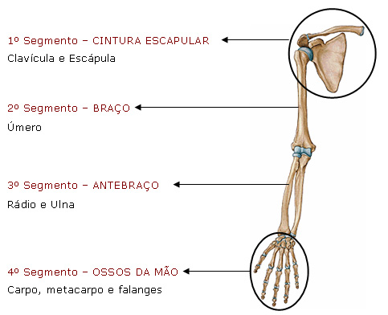

Osso úmero
É o maior e mais longo osso do membro superior. Articula-se com a escápula na articulação do ombro e com o rádio e a ulna na articulação do cotovelo. Apresenta duas epífises e uma diafíse.

Epífise Proximal
Cabeça do Úmero - Articula-se com a cavidade glenóide da escápula
Tubérculo Maior - Situa-se lateralmente à cabeça e ao tubérculo menor
Tubérculo Menor - Projeta-se medialmente logo abaixo do colo
Colo Anatômico - Forma um ângulo obtuso com o corpo
Colo Cirúrgico
Sulco Intertubercular - Sulco profundo que separa os dois tubérculos
Epífise Distal
Tróclea - Semelhante a um carretel. Articula-se com a ulna
Capítulo - Eminência lisa e arredondata. Articula-se com o rádio
Epicôndilo Medial - Localiza-se medialmente à tróclea.
Epicôndilo Lateral - Pequena eminência tuberculada. Localizado lateralmente ao capítulo
Fossa Coronóide - Pequena depressão que recebe processo coronóide da ulna na flexão do antebraço
Fossa Radial - Pequena depressão
Fossa do Olécrano - Depressão triangular profunda que recebe o olécrano na extensão do antebraço
Sulco do Nervo Ulnar - Depressão localizada inferiormente ao epicôndilo medial
Diáfise
Tuberosidade Deltoídea - Elevação triangular áspera para inserção do músculo deltóide
Sulco do Nervo Radial - Depressão oblíqua ampla e rasa
O úmero articula-se com três ossos: a escápula, o rádio e a ulna.

ÚMERO - VISTA ANTERIOR E POSTERIOR
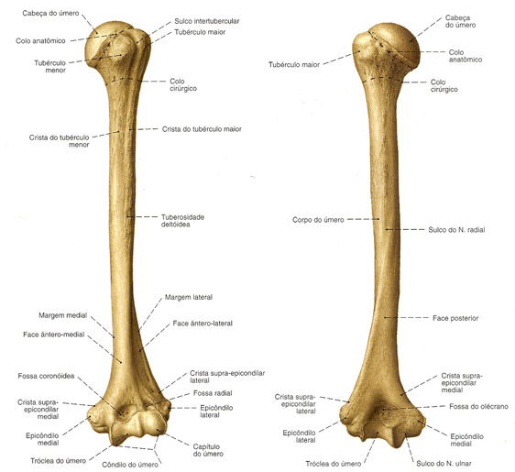
Fonte: SOBOTTA, Johannes. Atlas de Anatomia Humana. 21ed. Rio de Janeiro: Guanabara Koogan, 2000.

Rádio
É o osso lateral do antebraço. É o mais curto dos dois ossos do antebraço. Articula-se proximalmente com o úmero e a ulna e distalmente com os ossos do carpo e a ulna. Apresenta duas epífises e uma diáfise.
Epífise Proximal
Cabeça - É cilíndrica e articula-se com o capítulo do úmero
Cavidade Glenóide - Articula-se com o capítulo (úmero)
Colo do Rádio - Porção arredondada, lisa e estrangulada localizada abaixo da cabeça
Tuberosidade Radial - Eminência localizada medialmente, na qual o tendão do bíceps se insere
Epífise Distal
Incisura Ulnar - Face articular para a ulna
Incisura Cárpica - É côncava, lisa e articula-se com o osso escafóide e semilunar
Processo Estilóide - Projeção cônica
Diáfise
Apresenta três bordas e três faces.
Bordas
Borda Interóssea
Borda Anterior
Borda Dorsal
Faces
Face Anterior
Face Dorsal
Face Lateral
O rádio articula-se com quatro ossos: o úmero, a ulna, o escafóide e o semilunar.

RÁDIO - VISTAS ANTERIOR, POSTERIOR E MEDIAL
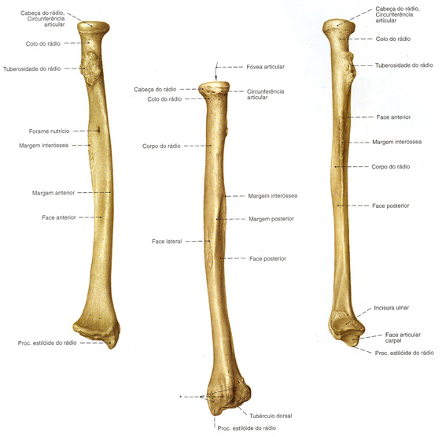
Fonte: SOBOTTA, Johannes. Atlas de Anatomia Humana. 21ed. Rio de Janeiro: Guanabara Koogan, 2000.

Ulna
É o osso medial do antebraço. Articula-se proximalmente com o úmero e o rádio e distalmente apenas com o rádio. É um osso longo que apresenta duas epífises e uma diáfise.
Epífise Proximal
Olécrano - Eminência grande que forma a ponta do cotovelo
Incisura Troclear - Grande depressão formada pelo olécrano e o processo coronóide e serve para articulação com a tróclea do úmero
Processo Coronóide - Projeta-se da parte anterior e proximal do corpo da ulna
Incisura Radial - Articula-se com a cabeça do rádio
Tuberosidade Ulnar
Epífise Distal
Cabeça da Ulna - Eminência articular arredondada localizada lateralmente
Processo Estilóide - Localizado mais medialmente e é mais saliente (não articular)
Diáfise
Apresenta três bordas e três faces.
Bordas
Borda Interóssea
Borda Anterior
Borda Dorsal
Faces
Face Anterior
Face Dorsal
Face Medial
A ulna articula-se com dois ossos: o úmero e o rádio.

ULNA - VISTAS ANTERIOR, POSTERIOR E LATERAL
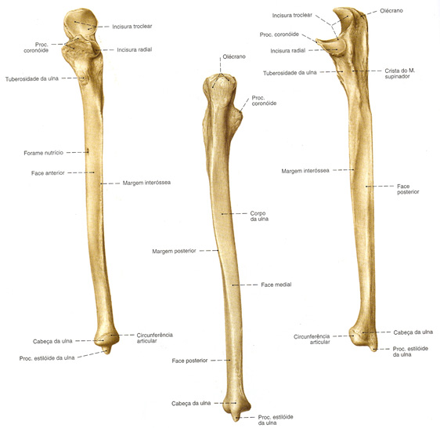
Fonte: SOBOTTA, Johannes. Atlas de Anatomia Humana. 21ed. Rio de Janeiro: Guanabara Koogan, 2000.

Mão
A mão se divide em: carpo, metacarpo e falanges.
Ossos do Carpo
São oito ossos distribuídos em duas fileiras: proximal e distal.
Fileira Proximal: Escáfoide, Semilunar, Piramidal e Pisiforme
Fileira Distal: Trapézio, Trapezóide, Capitato e Hamato
Ossos do Metacarpo
É contituído por 5 ossos metacarpianos que são numerados no sentido látero-medial em I, II, III, IV e V e correspondem aos dedos da mão. Considerados ossos longos, apresentam uma epífise proximal que é a base, uma diáfise (corpo) e uma epífise distal que é a cabeça.
Ossos dos Dedos da Mão
Apresentam 14 falanges:
Do 2º ao 5º dedos:
1ª falange (Proximal)
2ª falange (Média)
3ª falange (Distal)
Polegar:
1ª falange (Proximal)
2ª falange (Distal)

MÃO - VISTA ANTERIOR
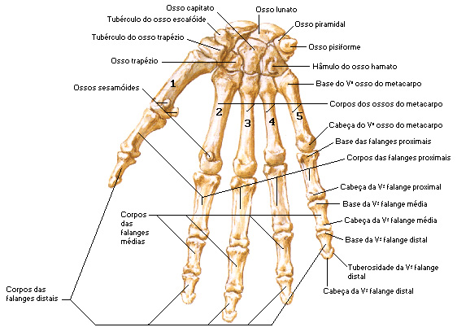
Fonte: NETTER, Frank H.. Atlas de Anatomia Humana. 2ed. Porto Alegre: Artmed, 2000.

MÃO - VISTA POSTERIOR
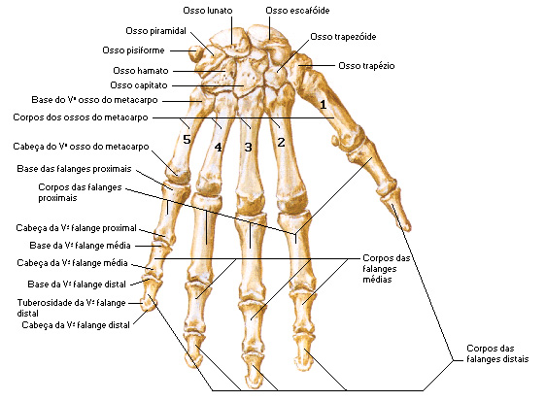
Fonte: NETTER, Frank H.. Atlas de Anatomia Humana. 2ed. Porto Alegre: Artmed, 2000.

MÃO - OSSOS DO CARPO
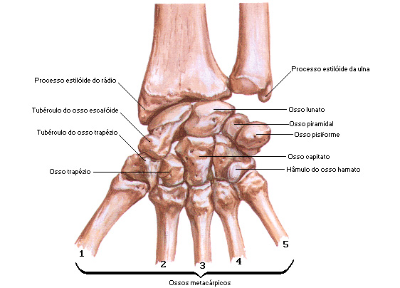
Fonte: NETTER, Frank H.. Atlas de Anatomia Humana. 2ed. Porto Alegre: Artmed, 2000.

